**Методика для изучения**

**социализированности личности учащихся.**

**Определение уровня толерантности.**

М.И.Рожков.

Уважаемый ученик!

Просим Вас оценить данные суждения по пятибалльной шкале.

Если данное суждение по пятибалльной шкале.

Если данное суждение полностью совпадает с Вашим поведение и вы согласны с ним, то оцениваете его баллом – 4.

Если Вы поступаете так почти всегда, поставьте оценку 3.

Если Вы поступаете так иногда, оцените себя 2 баллами.

Если Вы очень редко поступаете так, оцените 1 баллом.

0 баллов ставится в том случае, если вы не поступаете так иногда.

4б. – всегда.

3б. – почти всегда.

2б. – иногда.

1б. – редко.

0б. – никогда.

Укажите пол.

|  |  |  |  |
| --- | --- | --- | --- |
| № | Показатель | Суждение | Балл 01234 |
| 1 | Самовоспита­ние | 1. Стараюсь следить за своим внешним видом.  2. Я управляю собой, своим поведением, эмоциями.  3. Стараюсь быть терпимым к взглядам и мнениям других.  4. Умею организовывать свое время:  смотрю фильмы, передачи, участвую в беседах, заставляющих задумываться о смысле жизни. |  |
| 2 | Отношение к здоровью | 5. Соблюдаю правила личной гигиены.  6. Стараюсь отказаться от вредных привычек.  7. Стараюсь заниматься спортом для укрепления здоровья (секции, группы, самоподготовка и т.п.).  8. Стараюсь правильно и регулярно питаться.  9. Соблюдаю режим дня. |  |
| 3 | Патриотизм | 10. С уважением отношусь к государственной символике.  11. Я бережно отношусь к традициям и истории своего народа.  12. Я чувствую потребность в служении Отечеству и народу.  13. Я осознаю гражданские права и обязанности.  14. Терпимо отношусь к людям другой национальности. |  |
| 4 | Отношение к искусству | 15. Стараюсь в свободное время посещать культурные центры (театры, музеи, выставки, библиотеки и т.д.).  16. Умею находить прекрасное в жизни.  17. Читаю произведения классиков русской и зарубежной литературы (помимо школьной программы).  18. Интересуюсь событиями, происходящими в культурной жизни.  19. Занимаюсь художественным или прикладным творчеством. |  |
| 5 | Отношение к природе | 20. Бережно отношусь к растительному миру.  21. Бережно отношусь к животному миру.  22. Стараюсь сохранять природу.  23. Помогаю природе (сажаю деревья, ухаживаю за животными и т.д.).  24. Привлекаю к сохранению природы (родных, друзей и др.) |  |
| 6 | Адаптирован-ность | 25. Прислушиваюсь к мнению старших.  26. Стремлюсь поступать так, как решит большинство моих друзей.  27. Стараюсь поступать так, чтобы мои поступки признавались окружающими.  28. Желательно, чтобы все окружающие ко мне хорошо относились.  29. Стремлюсь не ссориться с друзьями. |  |
| 7 | Автономность | 30. Считаю, что всегда надо чем-то отличаться от других.  31. Мне хочется быть впереди других в любом деле.  32. Общаясь с товарищами, отстаиваю свое мнение.  33. Если мне не нравятся люди, то я не буду с ними общаться.  34. Стараюсь доказать свою правоту, даже если с моим мнением не согласны окружающие. |  |
| 8 | Социальная активность | 35. За что бы я ни взялся - добиваюсь успеха.  36. Я становлюсь упрямым, когда уверен, что я прав.  37. Если я что-то задумал, то обязательно сделаю.  38. Стремлюсь всегда побеждать и выигрывать.  39. Если я берусь за дело, то обязательно доведу его до конца. |  |
| 9 | Нравствен­ность | 40. Я умею прощать людей.  41. Считаю, что делать людям добро - это главное в жизни.  42. Мне нравится помогать другим.  43. Переживаю неприятности других как свои.  44. Стараюсь защищать тех, кого обижают. |  |
| 10 | Социальная толерант­ность | 45. Считаю, что в средствах массовой информации может быть представлено любое мнение.  46. Нищие и бродяги сами не виноваты в своих проблемах.  47. Беженцам надо помогать больше, чем всем остальным, хотя у местных проблем не меньше. |  |  |

Методика обработки анкеты:

1. Средний балл по каждой группе показателей получают при сложении всех оценок в группе и делении этой суммы на количество показателей.
2. Вычислить средний балл по классу и по каждой группе показателей по таблице:

|  |  |  |  |  |  |  |  |  |  |  |  |  |
| --- | --- | --- | --- | --- | --- | --- | --- | --- | --- | --- | --- | --- |
| № п/п | Показатели | | | | | | | | | | | Средний балл |
| 1 | 2 | 3 | 4 | 5 | 6 | 7 | 8 | 9 | 10 | 11 |
| 1 |  |  |  |  |  |  |  |  |  |  |  |  |
| 2 |  |  |  |  |  |  |  |  |  |  |  |  |
| и т.д. |  |  |  |  |  |  |  |  |  |  |  |  |
| ср.б. |  |  |  |  |  |  |  |  |  |  |  |  |

1. На основании полученных данных построить диаграмму по оценке качества воспитанности.

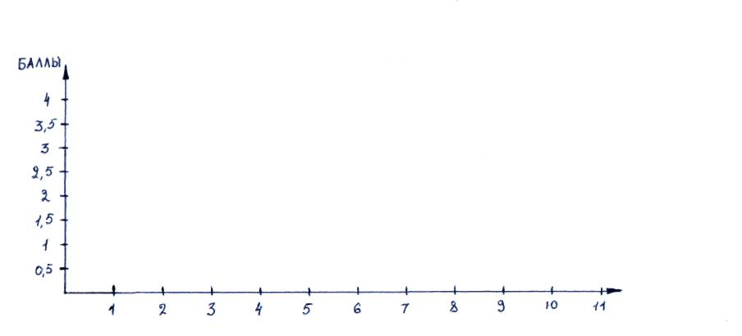

4. Уровень качества воспитанности можно определить по следующей шкале:

0 – 2 – низкий уровень

2 – 3 – средний уровень

3 – 4 – высокий уровень